Khảo sát thư viện số IEEE Xplore

<http://www.ieeexplore.ieee.org>

Đây là trang web hỗ trợ tìm kiếm các bài báo khoa học. Hệ thống sẽ tìm kiếm các bài báo dựa trên từ khóa do người dùng nhập vào.

Từ khóa là một từ hoặc cụm từ có trong một phần hoặc nhiều phần sau của một bài báo: phần tên bài báo, tên tác giả, tên hội thảo, hoặc một cụm từ trong phần tóm tắt (abstract) của bài báo. Nếu bài báo nào có chứa từ hoặc cụm từ này ở một trong các phần đã nêu ở trên thì sẽ được hiển thị ra ở trang kết quả tìm kiếm.

Kết quả mà trang web này đưa ra sau khi tìm kiếm là một danh sách các bài báo. Thông tin của mỗi bài báo bao gồm:

* Tên bài báo và đường dẫn của bài báo đó
* Các đồng tác giả
* Hội thảo của bài báo đó kèm theo đường dẫn của hội thảo đó
* Mã số của bài báo
* Thời gian công bố
* Số trang
* Tóm tắt sơ lượt của bài báo.

Định dạng của các bài báo hầu hết là các file PDF.

Sau khi hiển thị các kết quả tìm kiếm ra, hệ thống này sẽ hỗ trợ người dùng bỏ bớt kết quả hiển thị của các bài báo. Bằng cách đưa ra thêm các điều kiện nhằm tìm chính xác hơn bài báo mà người dùng mong muốn, bỏ bớt các bài báo mà người dùng cần. Bằng cách cho người dùng chọn thêm một số điều kiện sau:

* Nơi lưu trữ từ khóa (Content type): Hội nghị, buổi hội thảo (conference), Journals,
* Năm công bố của bài báo: một năm xác định, hoặc trong một giai đoạn từ năm nào đến năm nào.
* Tên tác giả: 1 tên hoặc nhiều tên
* Tên hội thảo.
* Tên nhà xuất bản
* Môn học hay chuyên đề
* Tên quốc gia, tên thành phố.

Chỉ có thành viên của trang web mới được phép xem toàn bộ bài báo tải các bài báo này về máy. Nếu bạn không phải là thành viên thì bạn chỉ được tìm kiếm và xem một phần về các bài báo như đã nêu ở trên, không được xem toàn bộ bài báo và download bài báo đó.

**Tìm hiểu về công cụ Jabref**

**Jabref là gì?**

Jabref [1]là một phần mềm quản lý tài liệu tham khảo của các bài báo khoa học, bằng cách sử dụng định dạng file Bibtex [2] để lưu trữ thông tin. Các thông tin ở đây bao gồm các phần reference của một bài báo khoa học như: tên bài báo, tên tác giả, tên hội thảo của bài báo, năm công bố, tóm tắt của bài báo …

Chương trình được viết trên nền java có thể chạy được tốt trên hầu hết các hệ điều hành khác nhau.

Phiên bản đầu tiên của Jabref được công bố vào năm 2003 bởi Morten O. Alver and Nizar Batada và Jabref là viết tắt của “**J**ava, **A**lver, **B**atada, **Ref**erence”.

**Một số đặc trưng của Jabref: [3]**

* Trình soạn thảo nâng cao định dạng file bibtex: cho phép chỉnh sửa các chi tiết của file Bibtex.
* Chức năng tìm kiếm: dùng để tìm kiếm các thẻ mục trong các bài báo khoa học.
* Phân loại các thực thể: cho phép bạn gom nhóm các đối tượng một cách rõ ràng, dựa vào các từ khóa.
* Có thể import database từ bên ngoài vào với nhiều loại định dạng file khác nhau, và có thể xuất ra nhiều loại định dạng file khác nhau.
* Tìm kiếm với Meline, ACM, Citeseer, IEEExplore và arXIV.

**Chức năng của chương trình Jabref:**

Chức năng chính của Jabref là tìm kiếm và thêm các tài liệu tham khảo về các bài báo trên mạng về cơ sở dữ liệu của chúng ta.

Sau khi tìm kiếm trên mạng chương trình sẽ hiện thị các kết quả tìm được như sau:

Các tài liệu được đánh dấu chữ “D” màu da cam là các tài liệu đã tồn tại trong cở sở dữ liệu.

Mặc định chương trình sẽ đánh dấu các tài liệu tìm được, nhưng chúng ta có thể bỏ chọn tất cả bằng “Deselect all”, hoặc chọn “Deselect all duplicates” để bỏ tất cả các tài liệu đã trùng trong cơ sở dữ liệu trước khi thêm chúng vào dữ liệu của bạn.

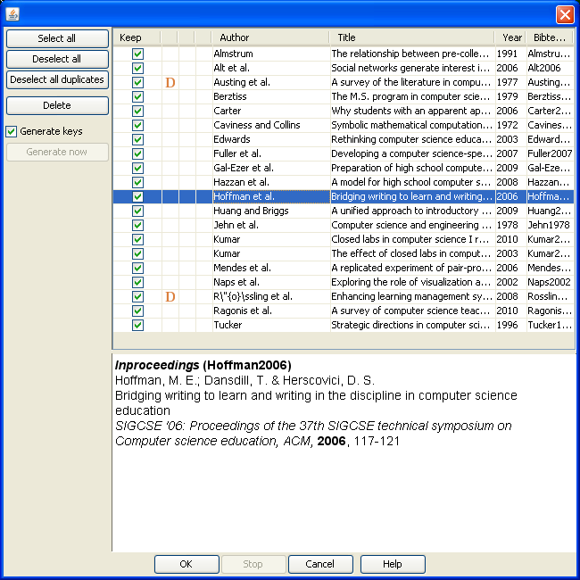

So sánh một số hệ thống quản lý tài liệu tham khảo. [4]

[1] <http://en.wikipedia.org/wiki/JabRef>

[2] <http://en.wikipedia.org/wiki/BibTeX>

[3] <http://jabref.sourceforge.net/>

[4] <http://en.wikipedia.org/wiki/Comparison_of_reference_management_software>